附件1：

2024年度

布海镇人民政府部门决算

2025年9月13日

目 录

第一部分 部门概况
一、部门职责
二、机构设置及部门决算单位构成
第二部分 2024年度部门决算表
一、收入支出决算总表
二、收入决算表
三、支出决算表
四、财政拨款收入支出决算总表
五、一般公共预算财政拨款支出决算表
六、一般公共预算财政拨款基本支出决算明细表
七、政府性基金预算财政拨款收入支出决算表
八、国有资本经营预算财政拨款支出决算表
九、财政拨款“三公”经费支出决算表
十、部门预算项目支出绩效自评表
第三部分 2024年度部门决算情况说明
一、收入支出决算总体情况说明
二、收入决算情况说明
三、支出决算情况说明
四、财政拨款收入支出决算总体情况说明
五、一般公共预算财政拨款支出决算情况说明
六、一般公共预算财政拨款基本支出决算情况说明
七、政府性基金预算财政拨款收入支出决算情况说明
八、国有资本经营预算财政拨款支出决算情况说明
九、财政拨款“三公”经费支出决算情况说明
十、绩效评价情况说明
十一、其他重要事项情况说明
第四部分 名词解释

第一部分 部门概况

一、部门主要职责
德惠市布海镇人民政府负责辖区各类组织、市级职能部门延伸机构和各项工作的领导核心，全面领导辖区经济、政治、文化、社会和生态文明建设对辖区党的建设和乡村振兴全面负责。乡政府根据辖区内经济社会发展的特点和资源禀赋，确定功能定位，加快职能转变步伐，依法履行相应政府服务和管理职责，推进区域发展。
二、机构设置及部门决算单位构成
1、农业农村办公室。主要负责农业信息收集，农情调查等工作；负责农业知识的宣传教育以及农作物病虫害预防监测，农产品质量跟踪，农民田间学校培训，耕地质量提升管理等工作，负责农业先进技术、农业机械化技术引进，试验，示范，推广工作，负责辖区内动物免疫的组织实施及动物疫情的普查、调查、监测工作；负责辖区内动物繁殖改良和新品种新技术推广工作；负责畜产品质量安全知识的宣传教育工作。
2、社会事务办公室。主要负责辖区内退役军人就业创业扶持；农村劳动力资源调查及转移培训就业，城乡就业失业登记，维护劳动者合法权益，调解劳动、人事争议、配合做好便民服务平台工作，负责文化、旅游、体育等工作，负责农村文化大院管理，农家书屋管理等，负责辖区内育龄妇女优生优育筛查，妇女两癌筛查，出生人口统计报表，计生奖扶和特扶家庭补助办理。
3、城乡建设管理办公室。落实住房和城乡建设、自然资源管理、生态环境保护、市容和环境卫生管理、道路交通、人民防空等工作。负责基础设施养护和管理，防违控违拆违等工作。承担相关开发建设项目的征地拆迁和安置工作。指导特色小城镇建设和传统村落、传统建筑的保护和发展工作。负责对辖区内物业服务的监督指导，对辖区住宅小区开展综合管理。镇人大、纪检监察、人武、工会、共青团、妇联等组织按有关规定设置并开展工作。
4、综合行政执法办公室。负责统筹协调组织指挥辖区内派驻和基层执法力量实行联合执法，代表乡政府履行规定范围内的行政执法职责。落实对上级职能部门派驻工作力量的指挥调度和考核监督权。牵头负责综合行政执法平台工作。
5、平安建设办公室。平安建设办公室(应急管理办公室)。组织推进依法治镇，负责平安建设、综合治理、应急管理、维护稳定等工作。协调开展邪教防范、法治宣传、社区戒毒、社区矫正、刑满释放人员安置帮教工作。指导督促辖区单位和村民落实消防、安全生产、食品安全等工作。受理人民群众来信来访，反映社情民意，调处化解矛盾纠纷。组织协调相关部门共同解决辖区内的治安问题。负责辖区“多网合一”及网格建设和管理工作。负责应急体系建设、应急响应和防灾减灾救灾相关工作。牵头负责社会治安综合治理平台工作。
6、综合办公室。负责机关日常运转，承担文电、会务、机要、保密、档案、检查督办、政务公开、信息化建设、后勤保障等工作。
7、党建工作办公室。负责党的政治建设、组织建设和宣传、意识形态、精神文明建设、统战(民族宗教)等工作。统筹协调辖区内各领域党建工作，抓好新领域新业态新群体党建，推进镇、村党建与单位党建、行业党建、区域化党建互联互动。负责干部队伍建设及干部人事、机关党务、机构编制、老干部工作，协调管理派驻机构人员，落实镇对部门派出机构负责人人事考核权、选拔任用的征得同意权和对驻镇单位创先争优、文明单位创建的审核建议权。负责指导工会、共青团、妇联等群团工作，联络服务党代会代表、人大代表和政协委员，统筹推进辖区人才工作，领导村民自治工作，牵头负责党群服务平台工作。
8、财政经济办公室。负责辖区内产业发展规划的拟定落实工作，落实经济发展相关政策，统筹推动产业协调发展、经济结构调整、经济增长方式转变，统筹落实辖区发展的重大决策和辖区建设规划，强化对涉及本区域内人民群众利益的重大决策、重大项目和公共服务设施布局的参与权和建议权,推动辖区健康、有序、可持续发展。统筹协调辖区企业及其他市场主体联系服务工作，营造良好营商环境。承担辖区内财政、审计、国有资产管理、工业、商贸、科技、统计等方面相关工作。

- 机构设置及部门决算单位构成
根据上述职责，镇党委、政府设下列综合性事务机构：1、综合办公室 2、党建办公室 3、社会事务办公室 4、平安建设办公室 5、农业农村办公室 6、综合行政执法办公室 7、财政经济办公室 8、城乡建设办公室。镇人大、纪检监察、人武、工会、共青团、妇联等组织按有关规定设置并开展工作。
布海镇人民政府下设1个事业单位是：1、德惠市布海镇综合服务中心。
纳入德惠市布海镇人民政府2024年度部门决算编制范围的单位包括：
1.德惠市布海镇人民政府本级
2.德惠市布海镇综合服务中心

第二部分 2024年度部门决算表

- 收入支出决算总表
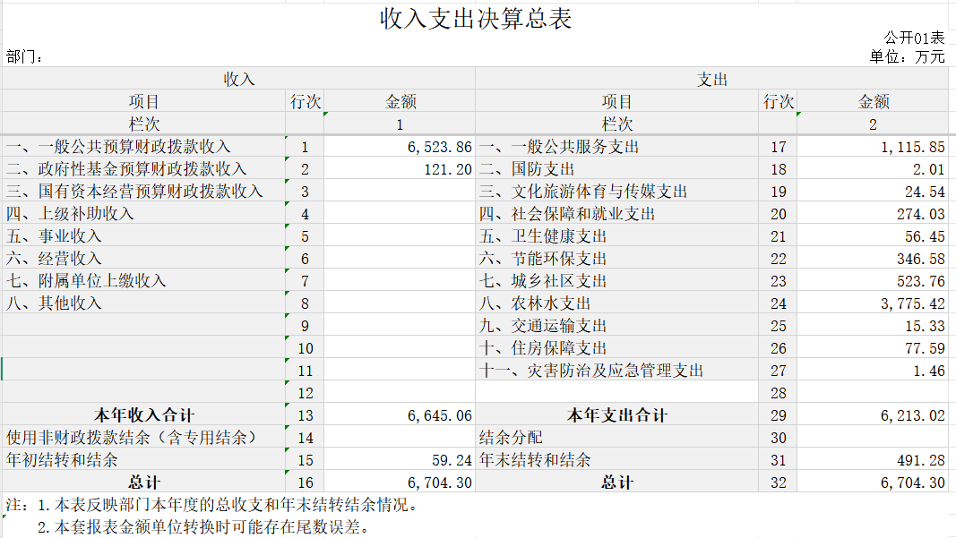

二、收入决算表
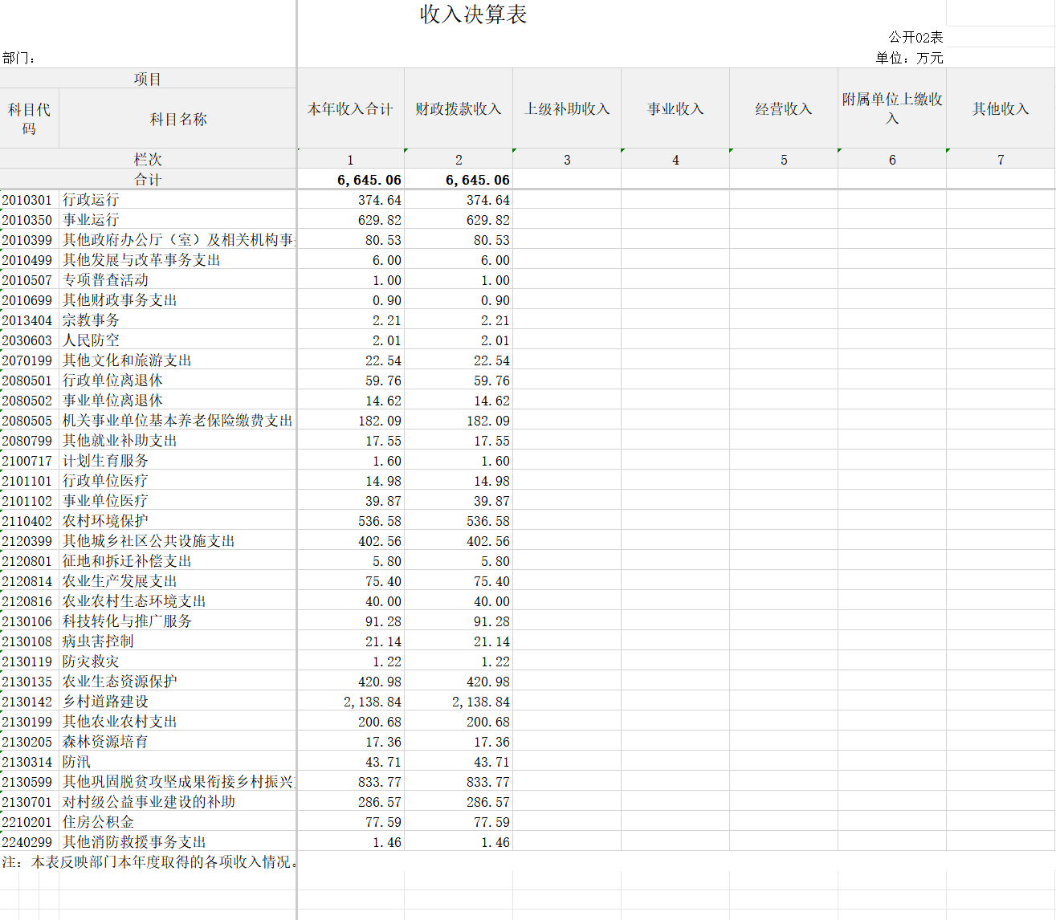

三、支出决算表
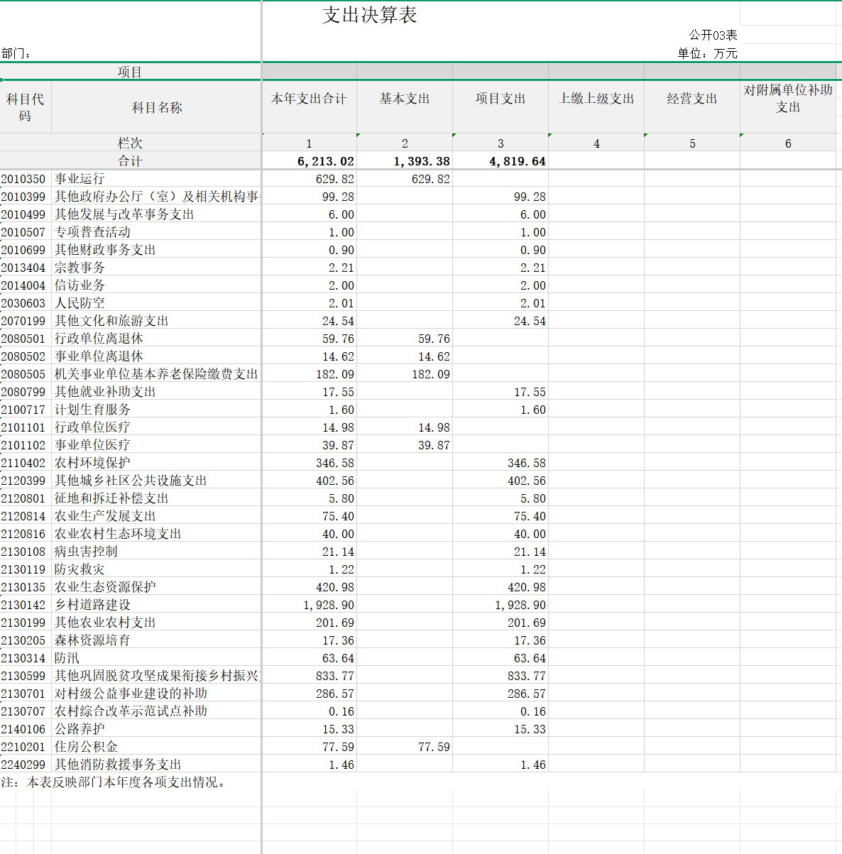

四、财政拨款收入支出决算总表
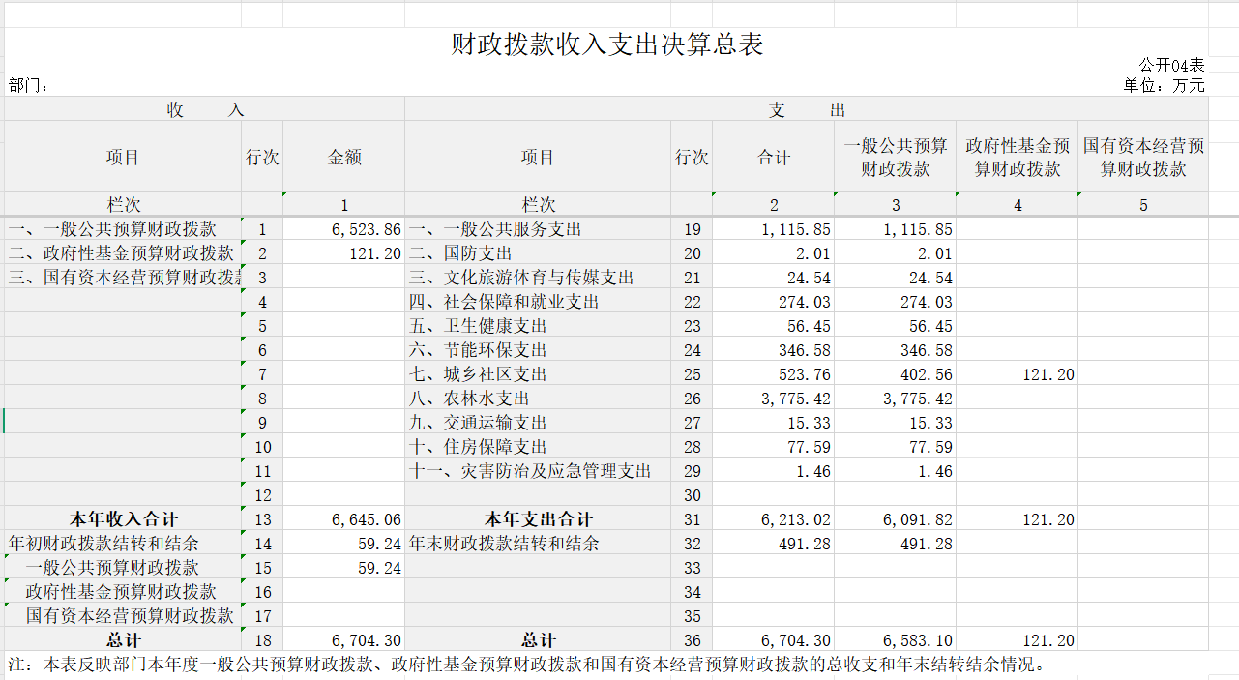

五、一般公共预算财政拨款支出决算表
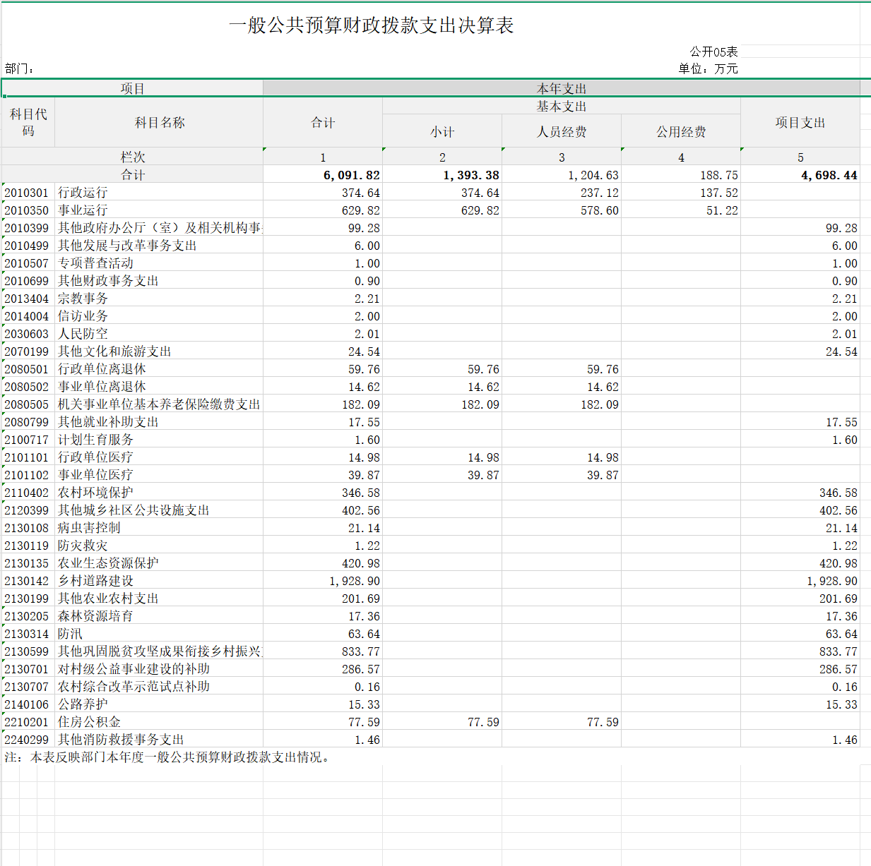

六、一般公共预算财政拨款基本支出决算明细表
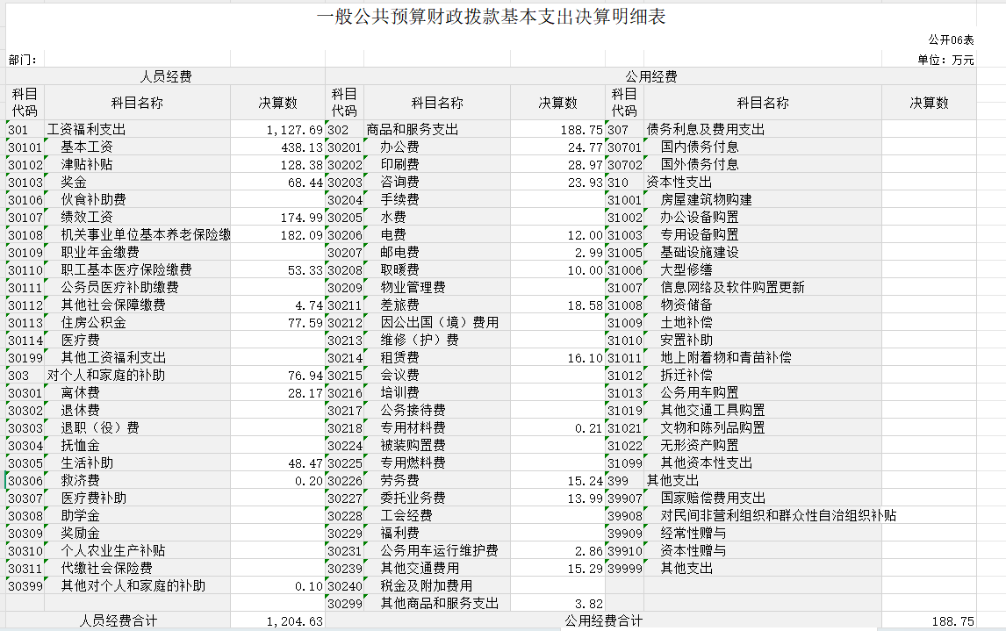

七、政府性基金预算财政拨款收入支出决算表
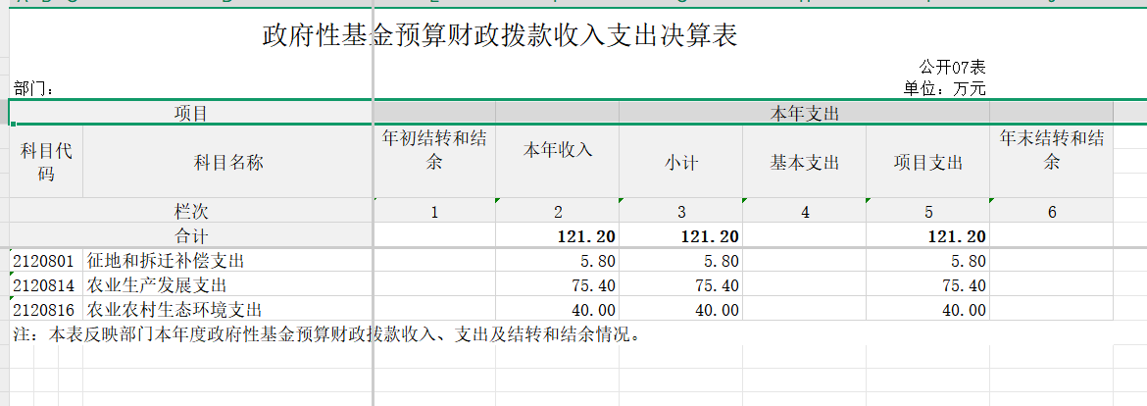

八、国有资本经营预算财政拨款支出决算表
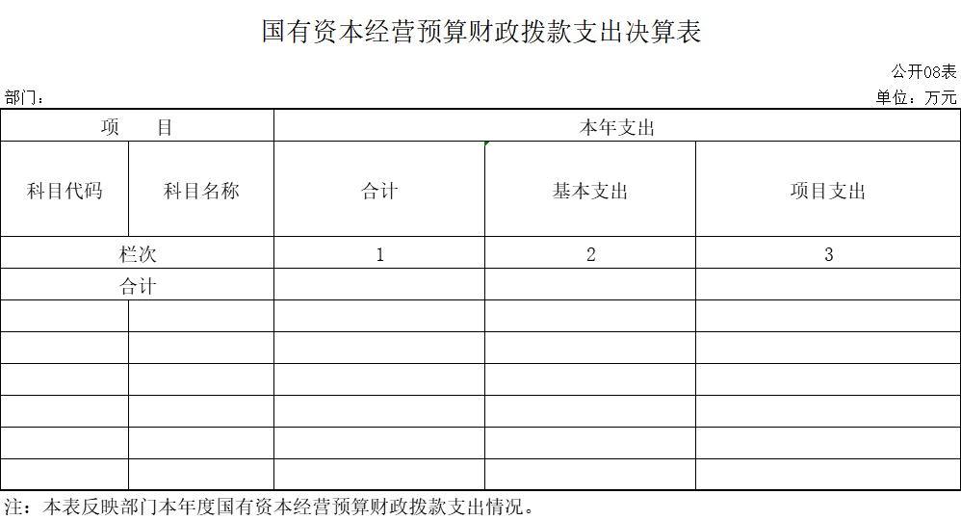

九、财政拨款“三公”经费支出决算表
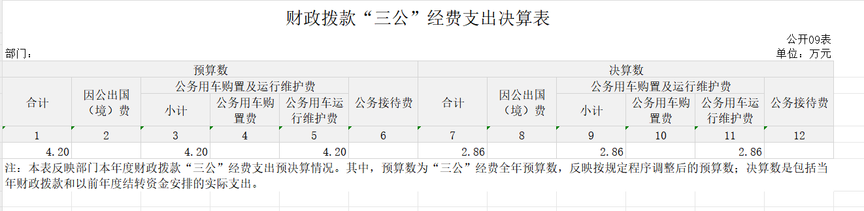

十、部门预算项目支出绩效自评表

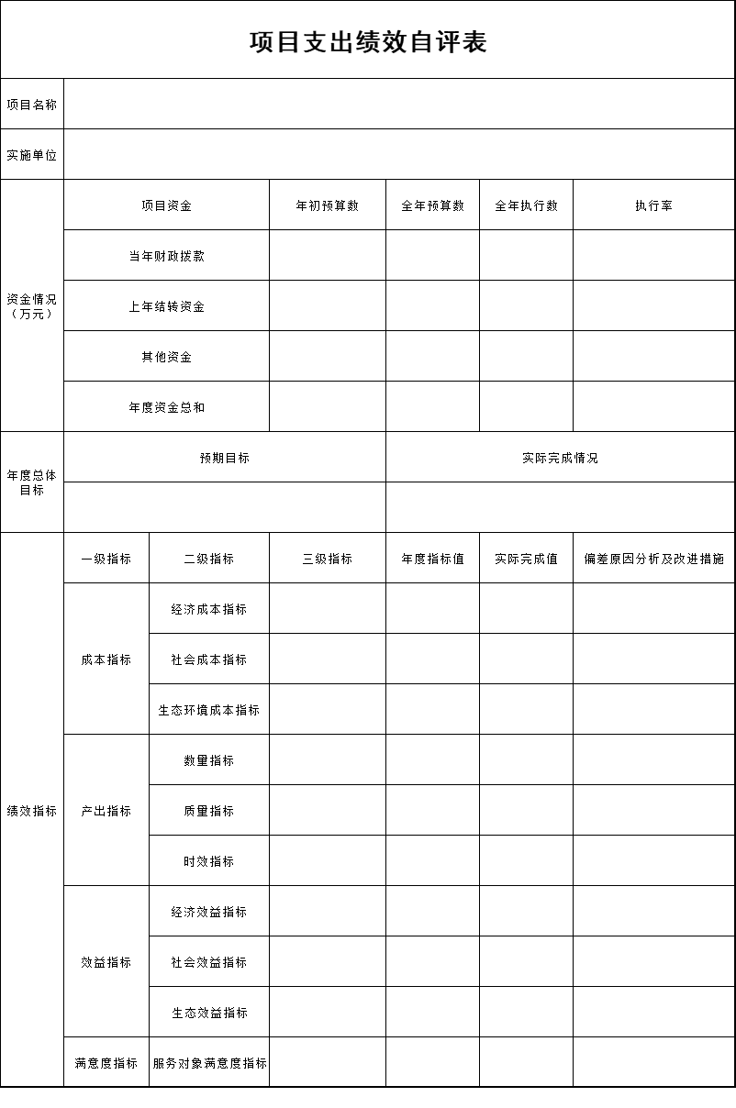
本单位年初未列项目支出

第三部分 2024年度部门决算情况说明

一、收入支出决算总体情况说明
2024年度收入6704.3万元，支出6213.02万元，结余491.28万元。与2023年度相比，收入减少801.81万元，支出减少1233.85万元，减少16.5%。主要原因;项目支出减少。
二、收入决算情况说明
本年收入合计6704.3万元，其中：财政拨款收入6704.3万元，占100%。
三、支出决算情况说明
本年支出合计6213.02万元，其中：基本支出1393.39万元，比上年增加85.03万元，增加6%，主要是人员增加；项目支出4819.64万元，比上年减少1135.38万元，减少19%，主要是项目减少。
四、财政拨款收入支出决算总体情况说明
2024年度财政拨款收入6704.3万元，支出6213.02万元，与2023年相比，财政拨款收入减少801.81万元，支出减少1233.85万元，减少16.5%。主要原因;项目支出减少。
五、一般公共预算财政拨款支出决算情况说明

（一）一般公共预算财政拨款支出决算总体情况
2024年度一般公共预算财政拨款支出6091.82万元，占本年支出合计的98%。与2023年度相比，一般公共预算财政拨款支出减少1171.56万元，减少16%。主要原因：项目支出减少。

（二）一般公共预算财政拨款支出决算结构情况
2024年度一般公共预算财政拨款支出6091.82万元，主要用于以下方面：一般公共服务支出1115.85万元，占18.31%；国防支出2.01万元，占0.03%；文化旅游和传媒支出24.54万元，占0.4%；社会保障房和就业支出274.03万元，占4.57%；卫生健康支出56.45万元，占0.9%；节能环保支出346.58万元，占5.68%，城乡社区支出402.56万元，占6.6%，农林水支出3775.42万元，占61.97%，交通运输支出15.33万元，占0.25%；住房保障支出77.59万元，占1.27%，灾害防治及应急管理支出1.46万元，占0.02%。

（三）一般公共预算财政拨款支出决算具体情况
2024年度一般公共预算财政拨款支出年初预算为6583.1万元，支出决算为6091.82万元，完成年初预算的92.5%。其中：
- 一般公共服务支出年初预算为1115.85万元，支出决算为1115.85万元，完成年初预算的100%。
- 国防支出年初预算为2.01万元，支出决算为2.01万元，完成年初预算的100%。
- 文化旅游体育与传媒支出。年初预算为24.54万元，支出决算为24.54万元，完成年初预算的100%。
- 社会保障和就业支出。年初预算为274.03万元，支出决算为274.03万元，完成年初预算的100%。
- 卫生健康支出。年初预算为56.45万元，支出决算为56.45万元，完成年初预算的100%。
- 节能环保支出。年初预算为346.58万元，支出决算为346.58万元，完成年初预算的100%。
- 城乡社区支出。年初预算为402.56万元，支出决算为402.56万元，完成年初预算的100%。
- 农林水支出。年初预算为4266.7万元，支出决算为3775.42万元，完成年初预算的88.5%。决算数小于预算数的主要原因是节约开支。
- 交通运输支出。年初预算为15.33万元，支出决算为15.33万元完成年初预算的100%。
10.住房保障支出。年初预算为77.59万元，支出决算为77.59万元，完成年初预算的100%。
11.灾害防治及应急管理支出。年初预算为1.46万元，支出决算为1.46万元，完成年初预算的100%。
六、一般公共预算财政拨款基本支出决算情况说明
2024年度一般公共预算财政拨款基本支出1213.38万元，其中：
人员经费1127.69万元，主要包括：基本工资438.13万元、津贴补贴18.38万元、奖金68.44万元、绩效工资174.99万元、机关事业单位基本养老保险缴费182.09万元、、职工基本医疗保险缴费52.33万元、其他社会保障缴费4.74万元、住房公积金77.59万元.
公用经费188.75万元，主要包括：办公费24.77万元、印刷费28.97万元，电费12万元、咨询费23.93万元、邮电费2.99万元、取暖费10万元、租赁费16.1万元、专用材料费0.21万元、差旅费18.58万元、劳务费15.24万元、公务用车运行维护费2.86万元、其他交通费15.29万元、其他商品和服务支出3.82万元。
七、政府性基金预算财政拨款收入支出决算情况说明
2024年度政府性基金预算财政拨款年初结转和结余0万元；本年收入121.2万元，比上年减少63.29万元，减少34%，主要是项目减少；本年支出121.2万元，比上年减少63.29万元，减少34%，主要是项目减少；年末结转和结余0万元。支出具体情况如下：
- 征地和拆迁补偿支出政府性基金财政拨款支出为5.8万元，主要用于农村征地和拆迁补偿。完成年初预算的100%。
- 农业生产发展支出政府性基金财政拨款支出为75.4万元，主要用于农村社会事业。完成年初预算的100%。
- 农业农村生态环境支出政府性基金财政拨款支出为40万元，主要用于农业农村生态环境。完成年初预算的100%。
八、国有资本经营预算财政拨款支出决算情况说明
本单位无国有资本经营预算财政拨款支出。
九、财政拨款“三公”经费支出决算情况说明
（一）“三公”经费财政拨款支出决算总体情况说明
2024年度“三公”经费财政拨款支出预算为4.2万元，支出决算为2.86万元，完成预算的68%；较2023年度减少1.37万元，下降47.9%，主要原因是公车维修费用逐年减少。决算数小于预算数的主要原因公车维修费用逐年减少。
（二）“三公”经费财政拨款支出决算具体情况说明
1.公务用车购置及运行费预算为4.2万元，支出决算为2.86万元。截至2024年12月31日，公务用车保有量为1辆。公务用车运行维护费支出2.86万元。

十、关于2024年度绩效评价情况说明
本单位无2024年度一般公共预算项目支出。
十一、其他重要事项情况说明
（一）机关运行经费执行情况说明
2024年度机关运行经费支出188.75万元，较2023年度减少570.26万元，主要是项目减少。
（二）政府采购支出情况说明
本年度无政府采购支出
（三）国有资产占用情况说明
截至2024年12月31日，德惠市布海镇人民政府共有车辆2辆，其中，主要负责人用车1辆、应急车辆1辆。

第四部分 名词解释

一、财政拨款收入：指单位从同级财政部门取得的财政预算资金。
二、上级补助收入：指从主管部门和上级单位取得的非财政补助收入。
三、事业收入：指事业单位开展专业业务活动及辅助活动取得的收入。
四、经营收入：指事业单位在专业业务活动及其辅助活动之外开展非独立核算经营活动取得的收入。
五、附属单位上缴收入：指事业单位附属独立核算单位按照有关规定上缴的收入。
六、其他收入：指除上述收入以外的各项收入。包括未纳入财政预算或财政专户管理的投资收益、银行存款利息收入、租金收入、捐赠收入，现金盘盈收入、存货盘盈收入、收回已核销应收及预付款项、无法偿付的应付及预收款项，从省财政以外的同级单位取得的经费、从非省财政取得的经费，以及行政单位收到的财政专户管理资金等。
七、使用非财政拨款结余（含专用结余）：指事业单位按照预算管理要求使用非财政拨款结余弥补收支差额的金额，以及使用专用结余安排支出的金额。
八、年初结转和结余：指单位以前年度尚未完成、结转到本年按有关规定用途继续使用的资金，或项目已完成等产生的结余资金。
九、结余分配：指事业单位按照会计制度规定缴纳的所得税、提取的专用结余以及转入非财政拨款结余的金额等。
十、年末结转和结余：指单位按有关规定结转到下年或以后年度继续使用的资金，或项目已完成等产生的结余资金。
十一、基本支出：指为保障机构正常运转、完成日常工作任务而发生的人员支出和公用支出。
十二、项目支出：指在基本支出之外为完成特定行政任务或事业发展目标所发生的支出。
十三、经营支出：指事业单位在专业业务活动及其辅助活动之外开展非独立核算经营活动发生的支出。
十四、上缴上级支出：指事业单位按照有关规定上缴上级单位的支出。
十五、对附属单位补助支出：指事业单位用财政补助收入之外的收入对附属单位补助发生的支出。
十六、“三公”经费：纳入省级财政预决算管理的“三公”经费，是指省级部门用财政拨款安排的因公出国（境）费、公务用车购置及运行维护费和公务接待费。是党政机关维持运转或完成特定工作任务所开支的相关支出，是政府行政开支的一部分。其中，因公出国（境）费反映公务出国（境）的国际旅费、国外城市间交通费、住宿费、伙食费、培训费、公杂费等支出；公务用车购置及运行费反映单位公务用车车辆购置支出（含车辆购置税）及燃料费、维修费、过桥过路费、保险费、安全奖励费等支出；公务接待费反映单位按规定开支的各类公务接待（含外宾接待）支出。
十七、机关运行经费：指为保障行政单位（包括参照公务员法管理的事业单位）运行用于购买货物和服务的各项资金，包括办公费、印刷费、邮电费、差旅费、会议费、福利费、日常维修费、专用材料及一般设备购置费、办公用房水电费、办公用房取暖费、办公用房物业管理费、公务用车运行维护费以及其他费用。

